訂購者：  電話：  聯絡地址： |  | 訂購單 |  | ※訂購電話：0918-989-168‧0955-039-998  E-mail： ligi9168@gmail.com 林麗姬師姐  匯款:三重中山路郵局 林麗姬  局號2441007帳號0258001
產品 | 單價/訂貨數量 |  | 產品 |  | 單價/訂貨數量
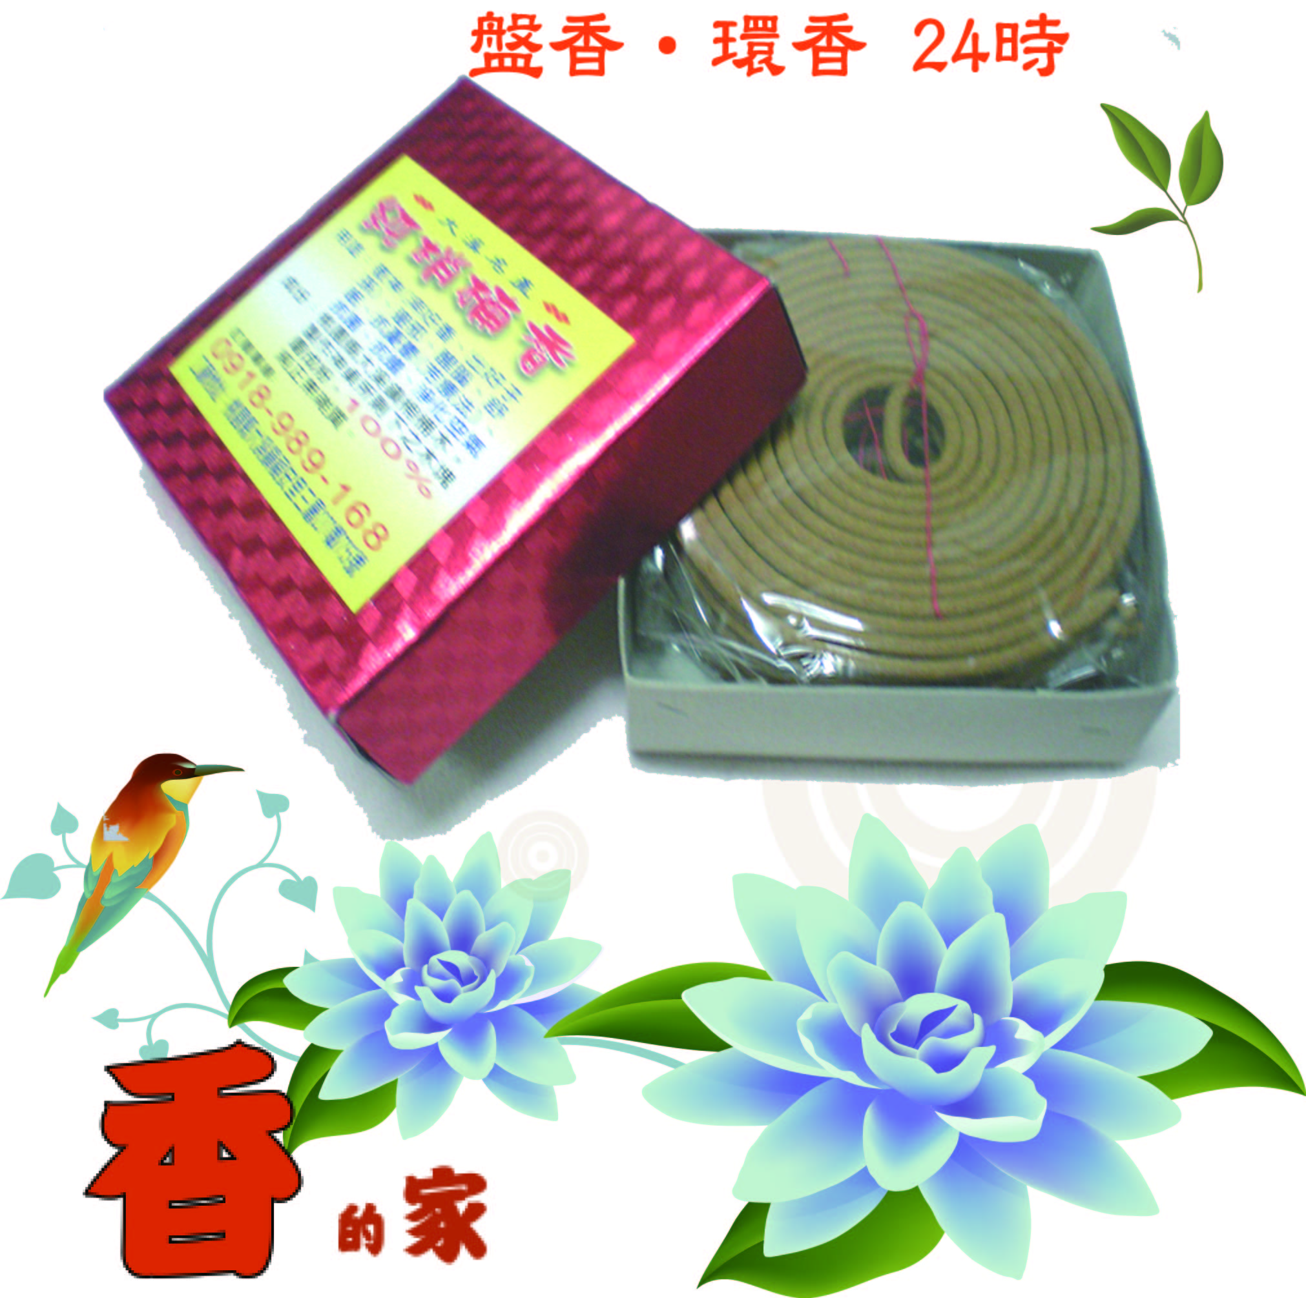 | 大盤香 24時  ※重量：380g  ※長寬：14*14cm |  | 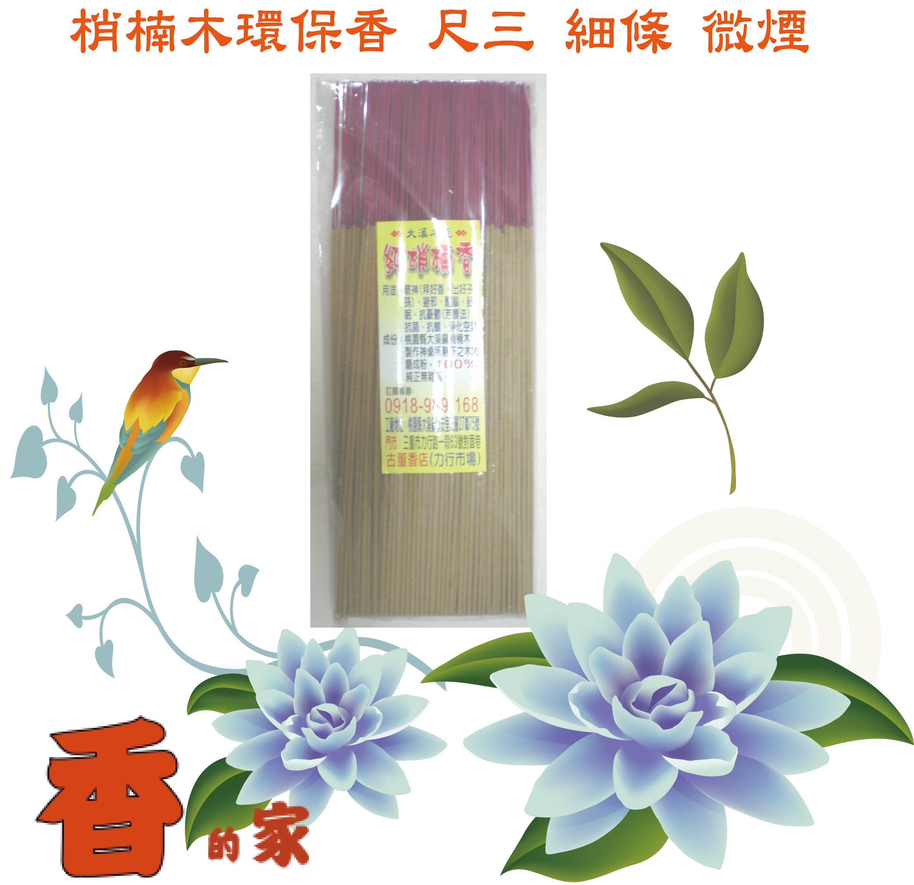 |  | 立香 尺三 普通條  一包半斤裝
 | 原價:300元(盒)  特價:230元(盒) |  |  |  | 原價:300元(斤)  特價:230元(斤)
 | 訂購數量: |  |  |  | 訂購數量:
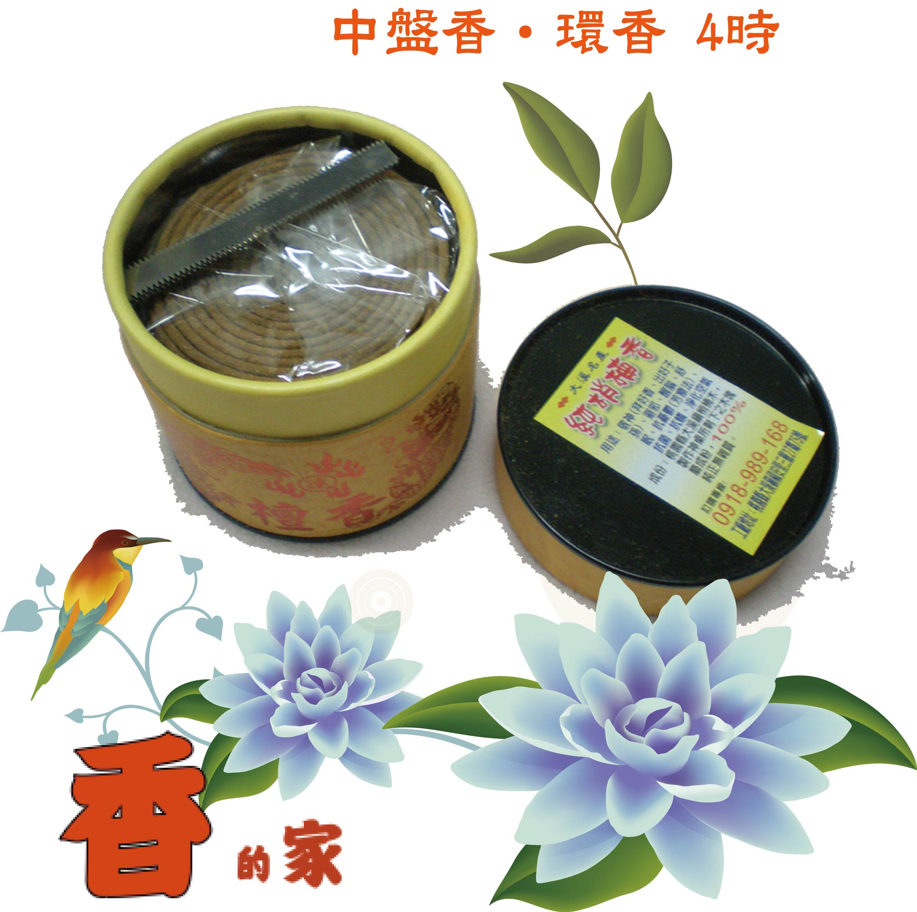 | 中盤香4時  ※重量：170g  ※高：8cm |  | 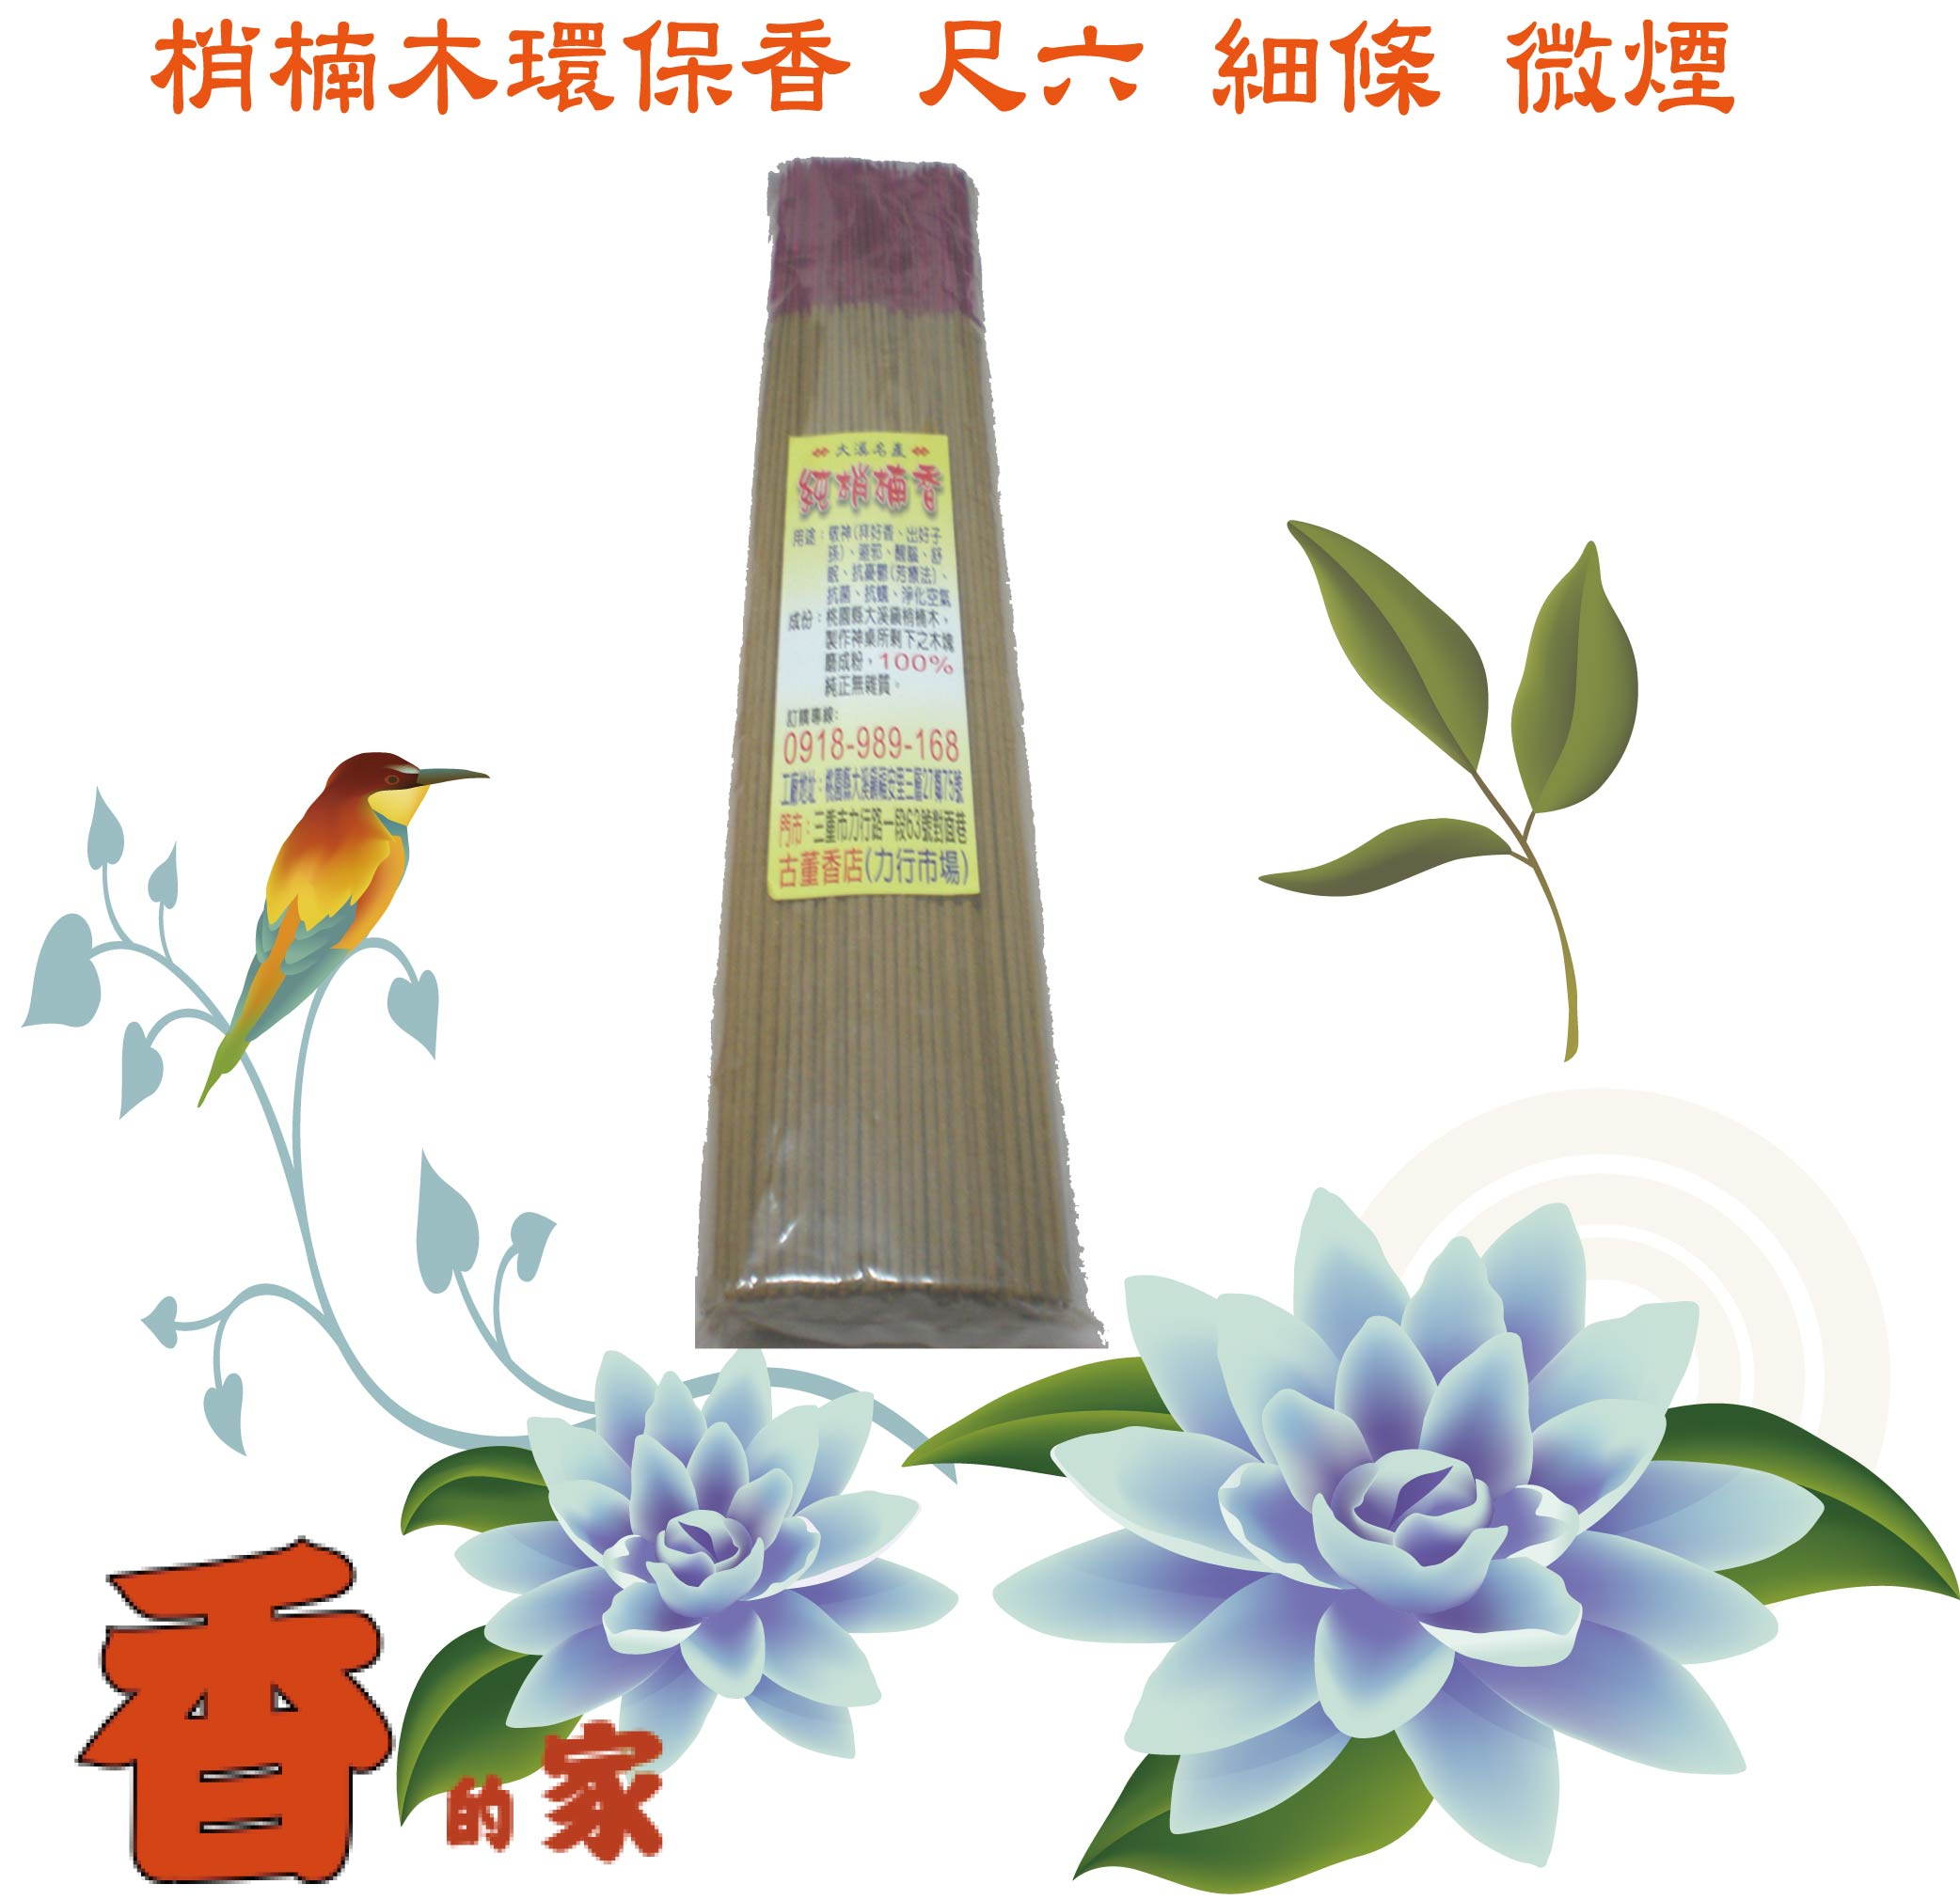 |  | 立香 尺六 普通條  一包半斤裝
 | 原價:300元(盒)  特價:230元(盒) |  |  |  | 原價:300元(斤)  特價:230元(斤)
 | 訂購數量: |  |  |  | 訂購數量:
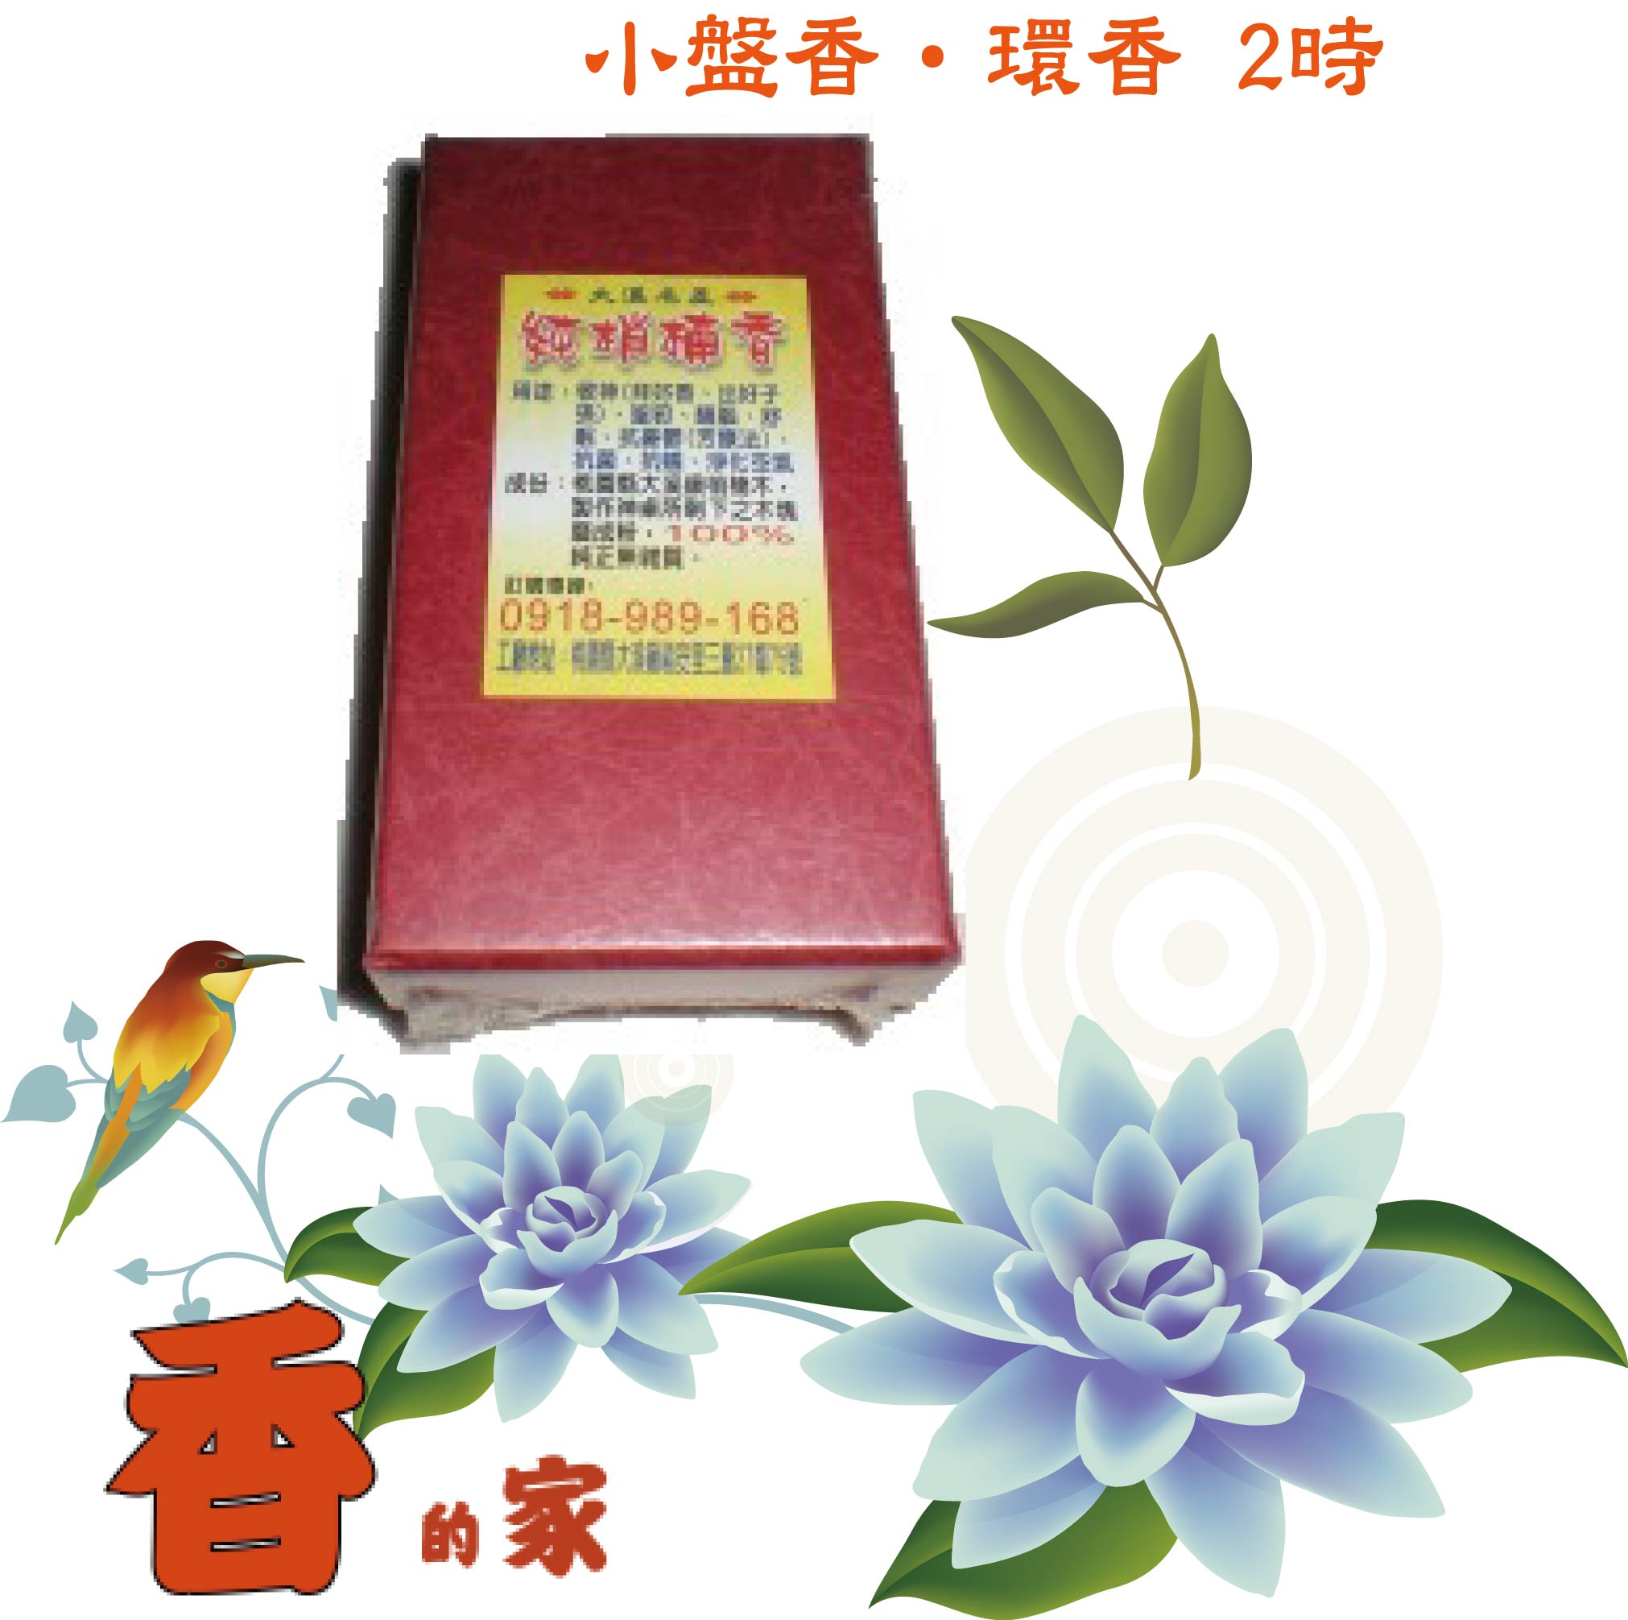 | 小盤香2時  ※重量：100g  ※長寬：12*6cm |  | 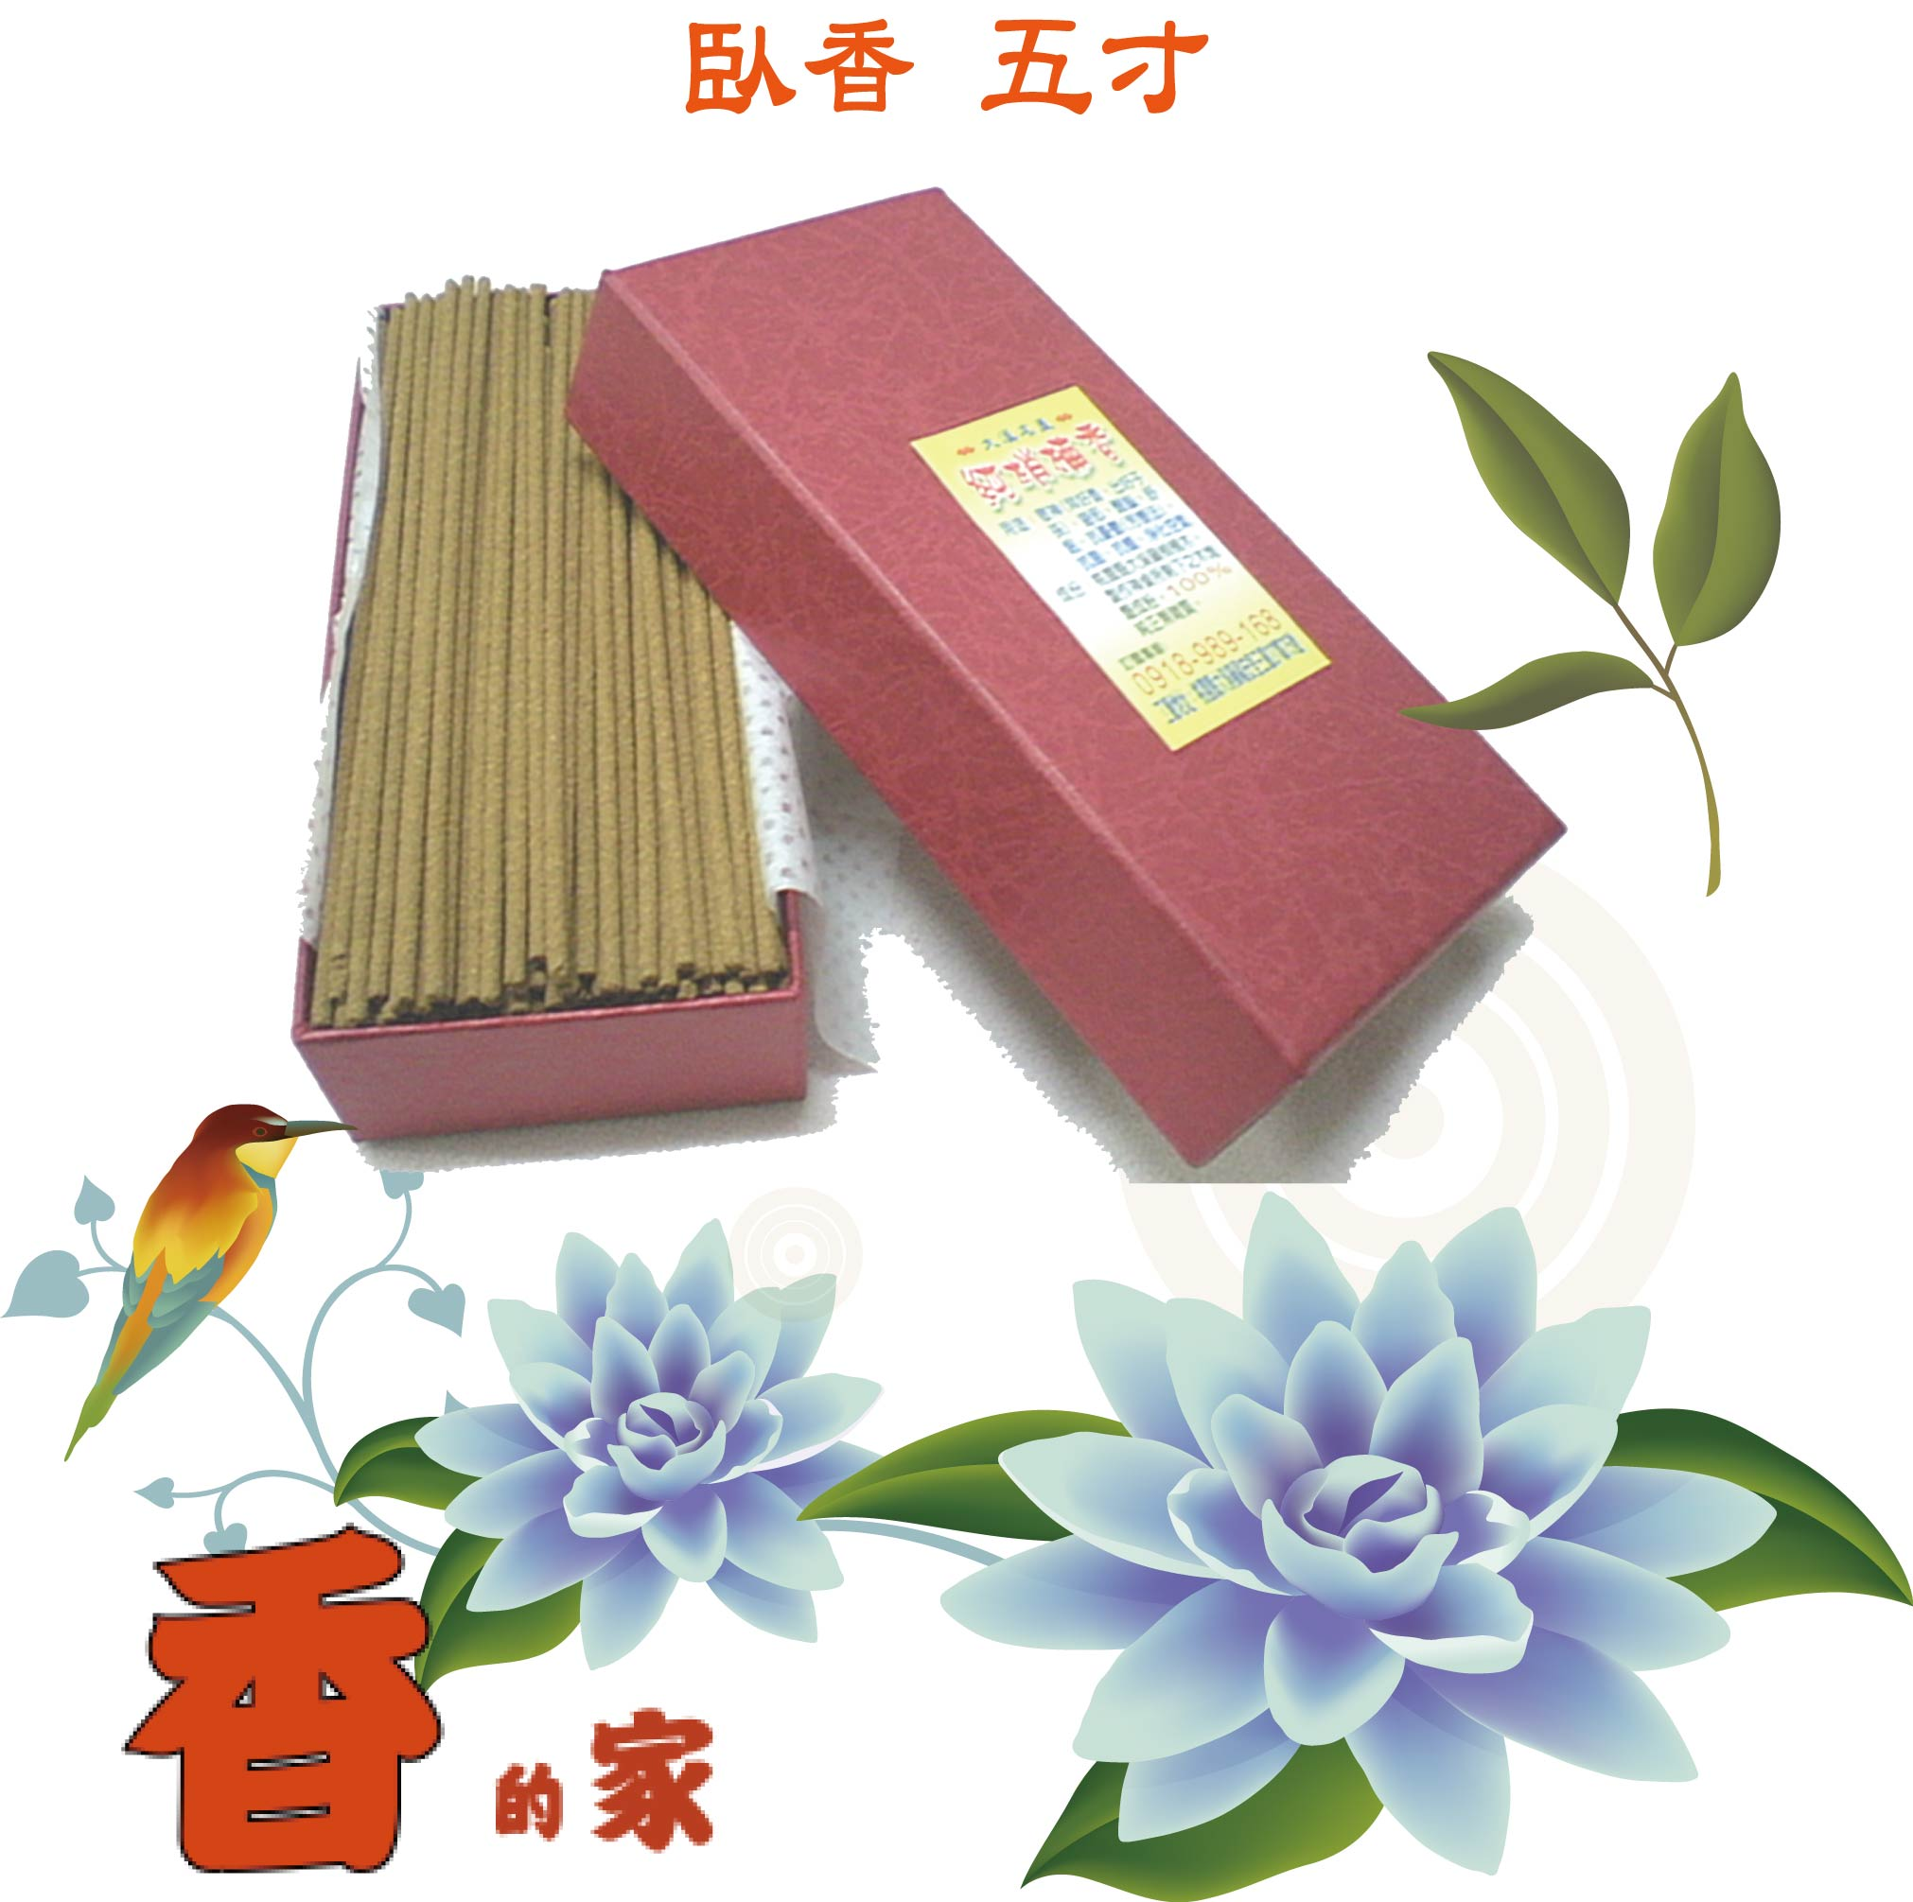 |  | 臥香 5寸長  ※重量：220g
 | 原價:300元(盒)  特價:140元(盒) |  |  |  | 原價:280元(盒)  特價:160元(盒)
 | 訂購數量: |  |  |  | 訂購數量:
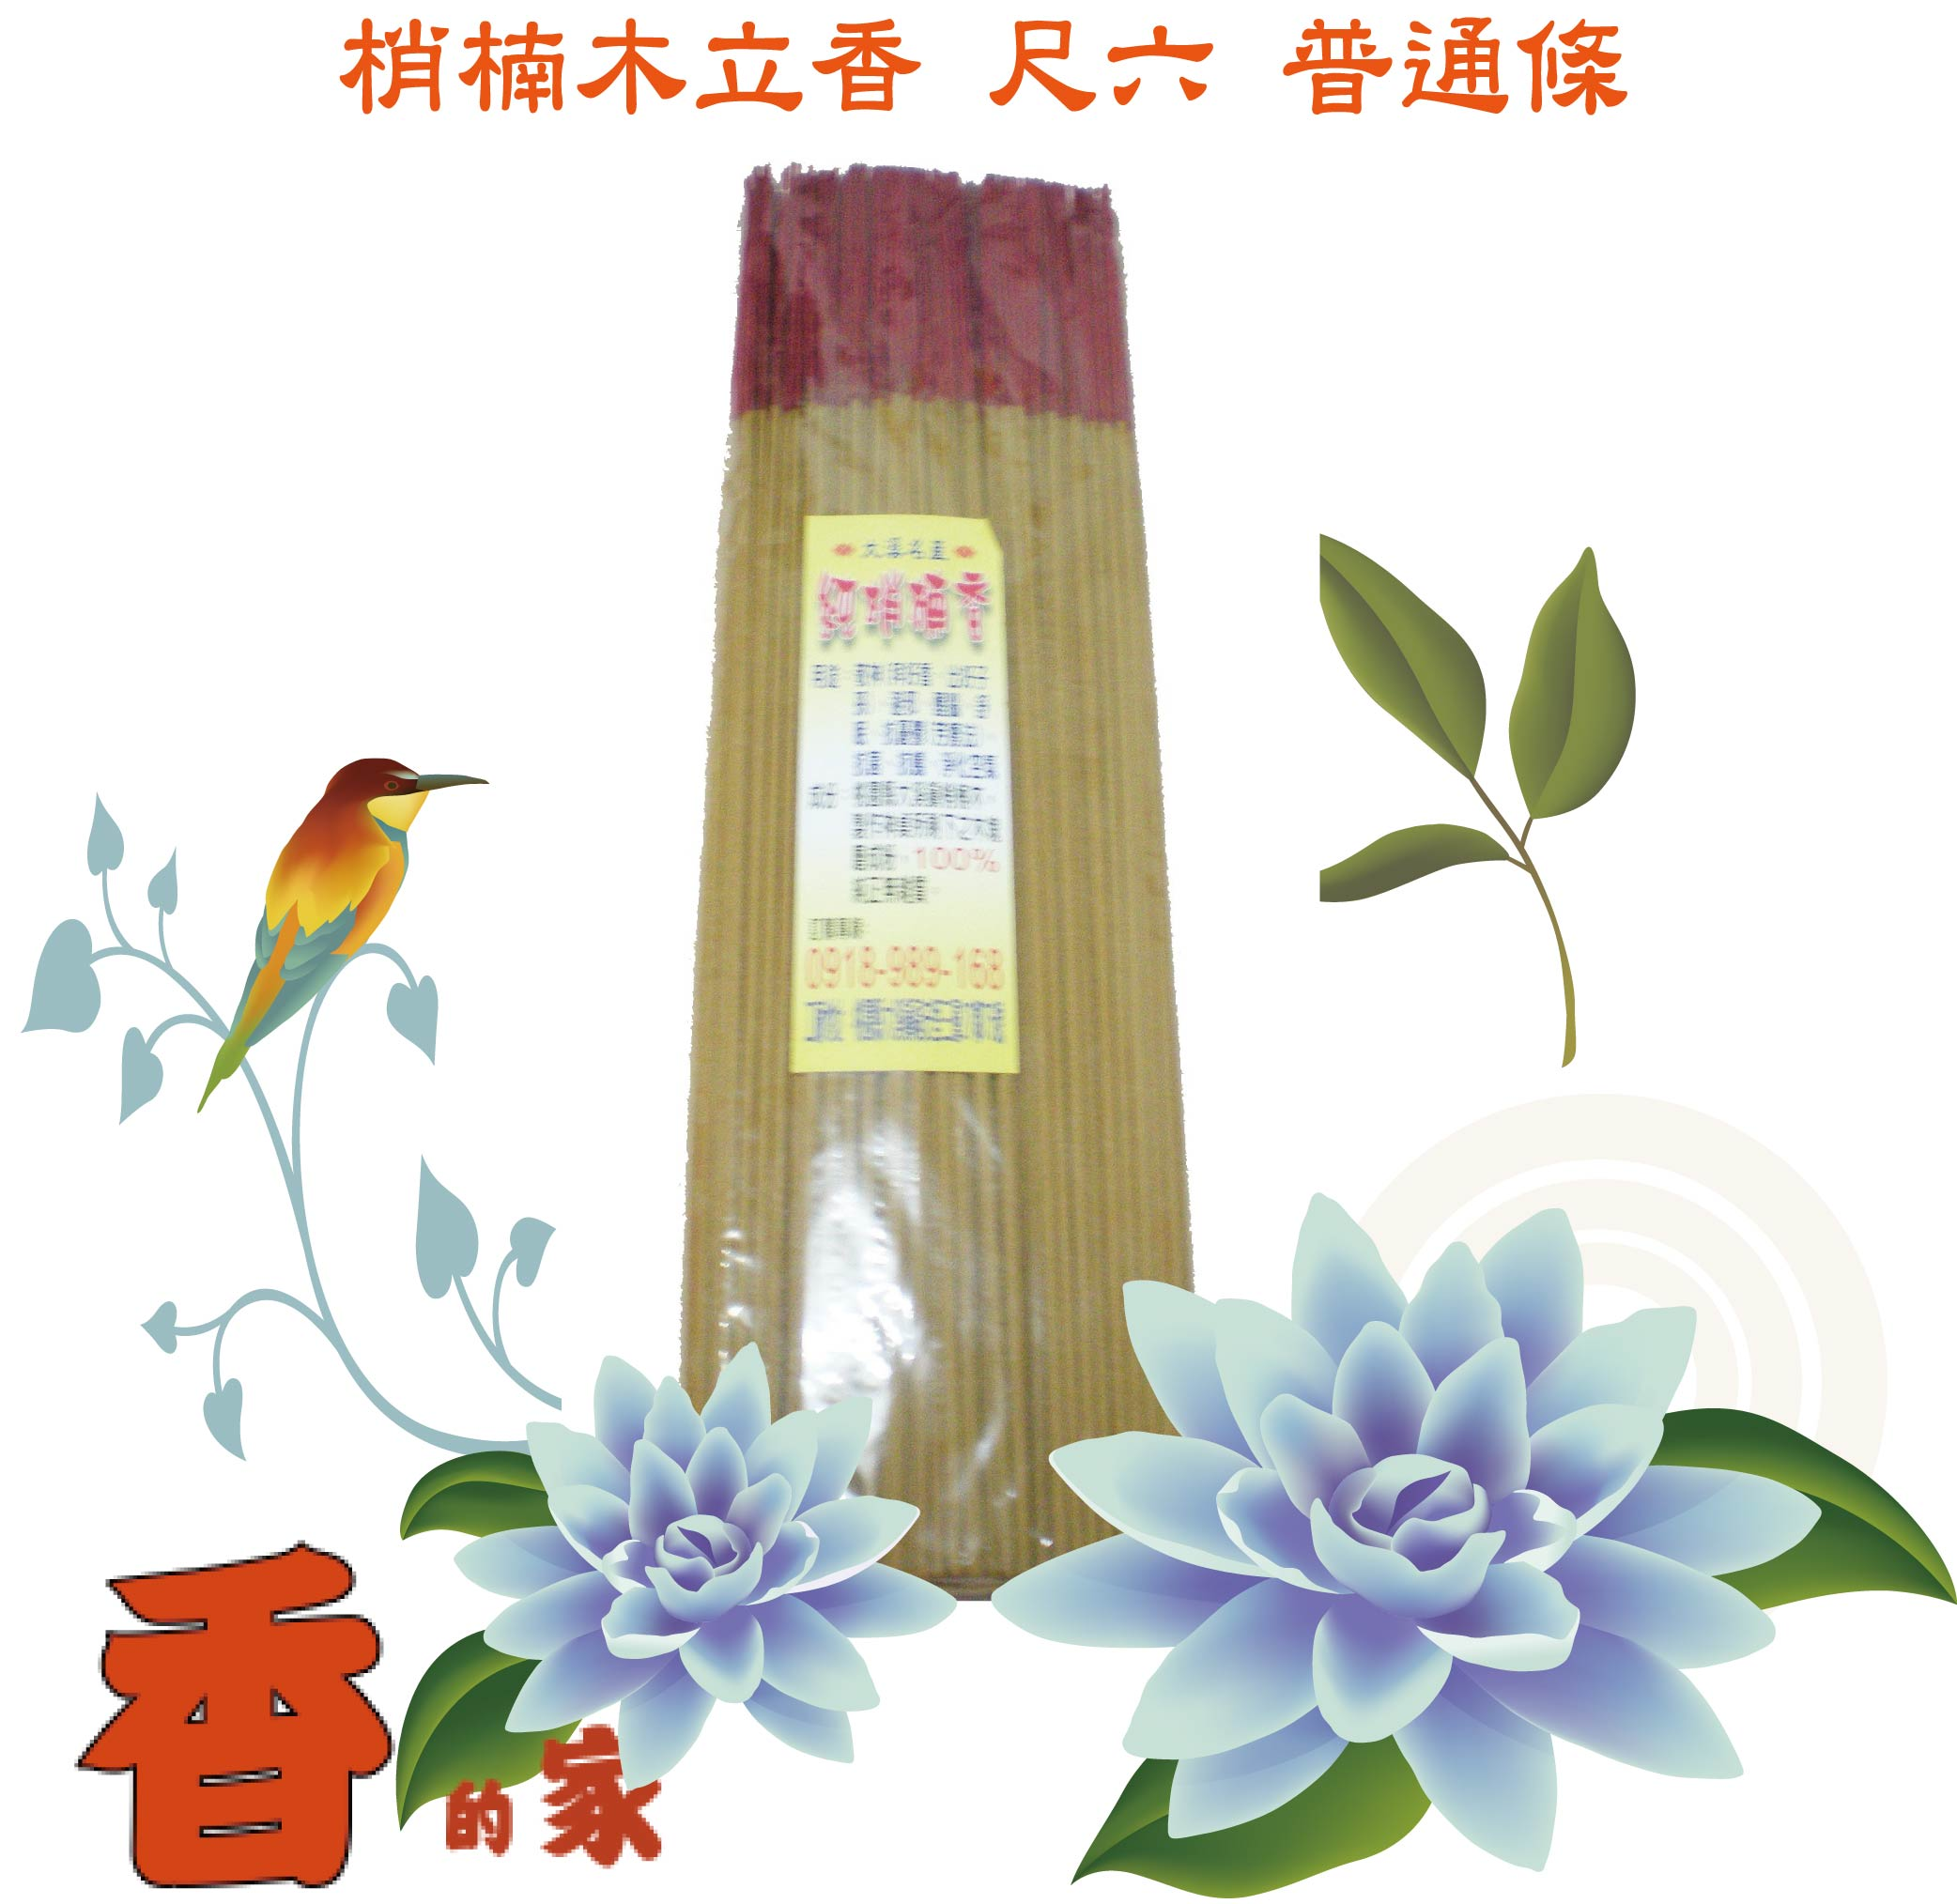 | 環保立香 尺六 細條  微煙 一包半斤裝 |  |  |  | 臥香 七寸長  ※重量：190g  (特價 七盒1000元)
 | 原價:300元(斤)  特價:230元(斤) |  |  |  | 原價:300元(盒)  特價:220元(盒)
 | 訂購數量: |  |  |  | 訂購數量:
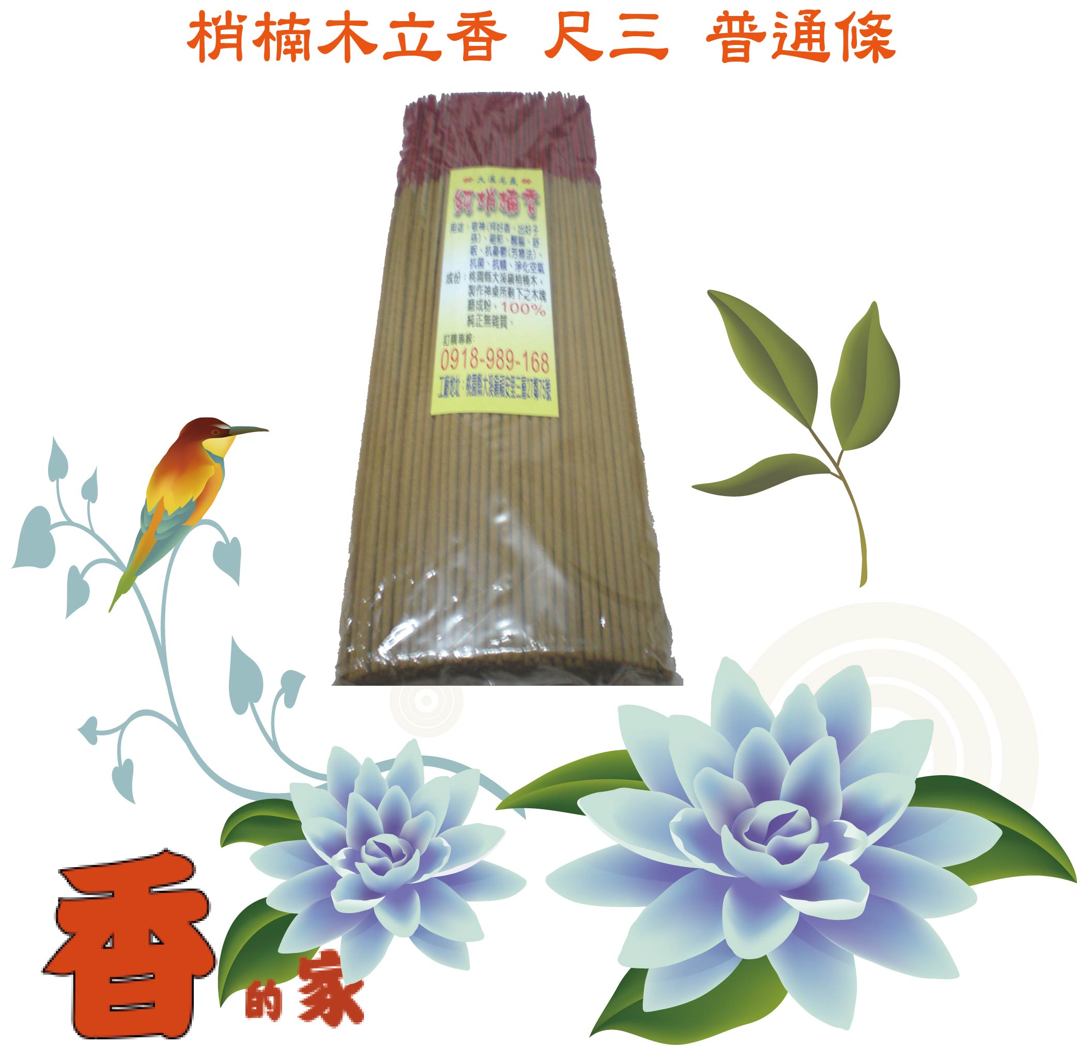 | 環保立香 尺三 細條  微煙 一包半斤裝 |  | 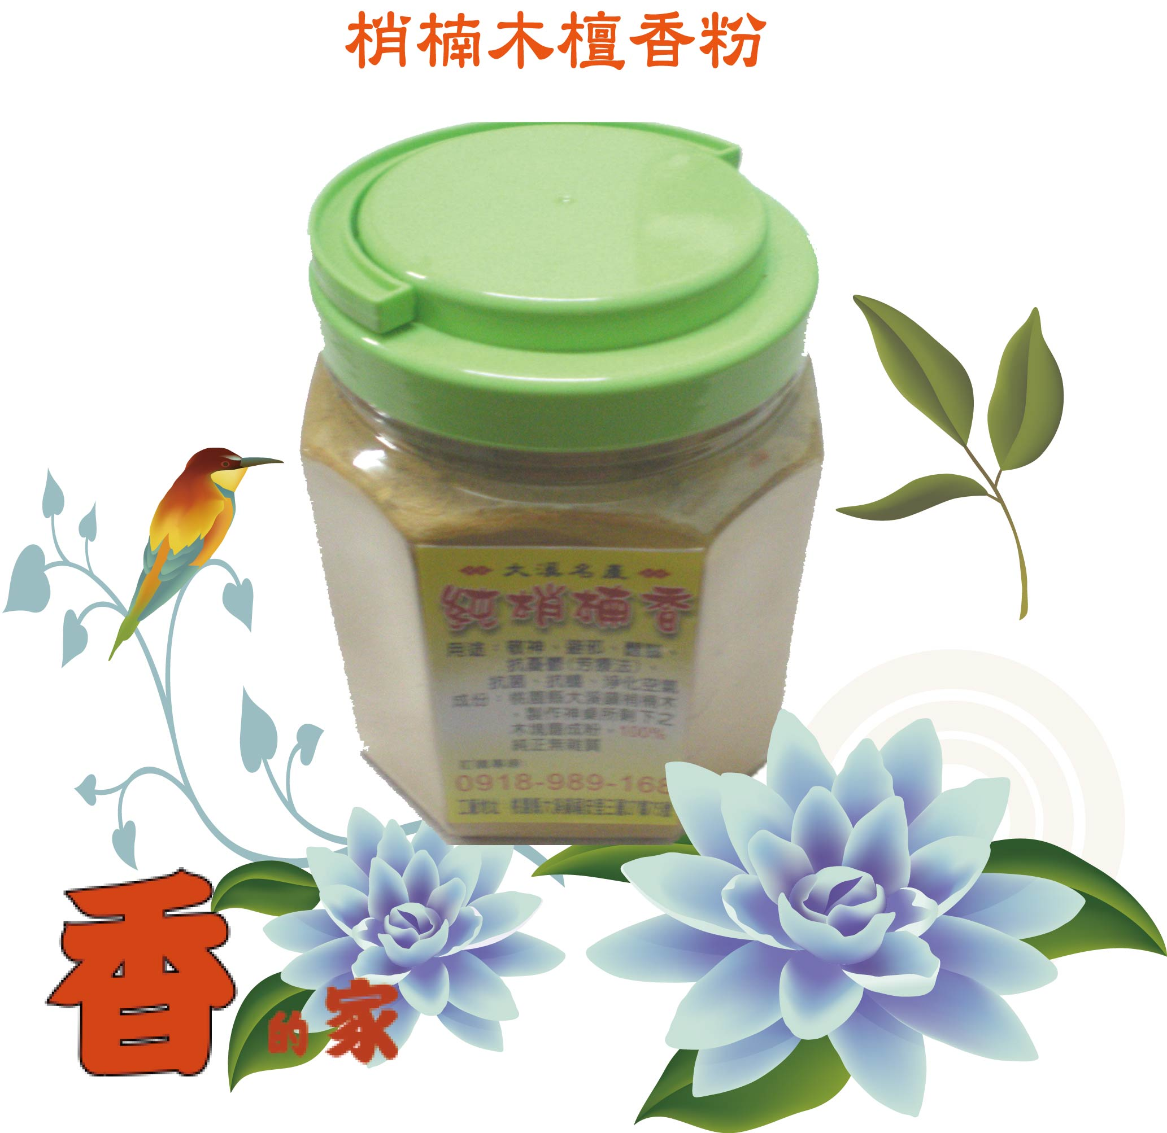 |  | 台灣梢楠木檀香粉  ※重量：500g
 | 原價:300元(斤)  特價:230元(斤) |  |  |  | 原價:280元(桶)  特價:160元(桶)
 | 訂購數量: |  |  |  | 訂購數量:
※用途：敬神、避邪、醒腦、抗憂鬱(芳療法)、抗菌、抗蟻及淨化空氣 ※成份：桃園縣大溪鎮梢楠木，製作神桌所剩下之木塊磨成粉，100%純正無雜質。

